Requerimiento Número: <109098>

|  |  |
| --- | --- |
| Nombre Proyecto | RAYEN |
| Sistema y/o Módulo | Derivación/Informe SIC |

|  |  |  |  |
| --- | --- | --- | --- |
| Modulo: Derivación/Informe SIC | | | Área  Gerencia de Tecnologia |
| Nombre del Caso de Uso: N/A | | | Nro. Caso de Uso: 00x |
| Actor Principal: Soporte | | Actor Secundario: Administrador | |
| Dificultad Informática:  Alto  Medio  Bajo | | | |
| Negocio:  Alto Impacto  Mediano Impacto  Bajo Impacto | | | |
| Tipo de Caso de Uso:  Concreto  Abstracto | | | |
| Objetivo: nuevos campos. | | | |
| Precondiciones: N/A. | | | |
| Post- Condiciones: | Éxito: La consulta se realizó con éxito y desplego información. | | |
| Fracaso: No existe información o se produjo algún error al tratar de obtenerla. | | |

Santiago, Septiembre 2015

|  |  |  |  |
| --- | --- | --- | --- |
| **Aprobación del Documento** | | | |
| **Sec.** | **Secuencia de Pasos** | **Fecha** | **Responsable** |
| *1* | ***Generación de Solicitud*** |  |  |
| *2* | ***Validación Desarrollador*** | *Victor Coronado* |  |
| *3* | ***Validación de Pares*** |  |  |
| *4* | ***Validación con Analista Desarrollo*** | *Ilich Letelier* |  |
| *5* | ***Validación QA*** |  |  |
| *6* | ***Validación Analista Mantenimiento*** |  |  |

|  |  |  |  |  |  |
| --- | --- | --- | --- | --- | --- |
| **Evolución del documento** | | | | | |
| **Versión** | **Nro. de revisión** | **Preparado por** | **Revisado por** | **Estado(2)** | **Observaciones** |
| *1.0* | *1* | *Ilich Letelier* |  |  |  |
| *1.0* | *2* |  |  |  |  |
| *1.0* | *3* |  |  |  |  |
| *1.2* | *4* |  |  |  |  |
| *1.2* | *5* |  |  |  |  |
| *1.3* | *6* |  |  |  |  |

1. **Aprobado – Pendiente**

Tabla de contenidos

Origen: 4

Requerimiento: 4

Nodo involucrado: 4

Análisis 4

Mapa de Navegación 4

Data de Prueba 4

Mapa de Clases 4

Descripción 4

Receptor: 4

Documento Adjunto: 5

Análisis de Impacto: 5

Solución: 5

Imágenes: 5

Detalle Técnico: 5

Script de Comprobación y corrección de Data: 5

Pruebas Unitarias: 5

Validación de Pares: 6

Control de Cambios: 7

Anexo: 7

## Origen:

[SSAtacama](javascript:void(0);)

## Requerimiento:

Se requiere ingresar los campos destacados en el “informe solicitud de interconsultas”

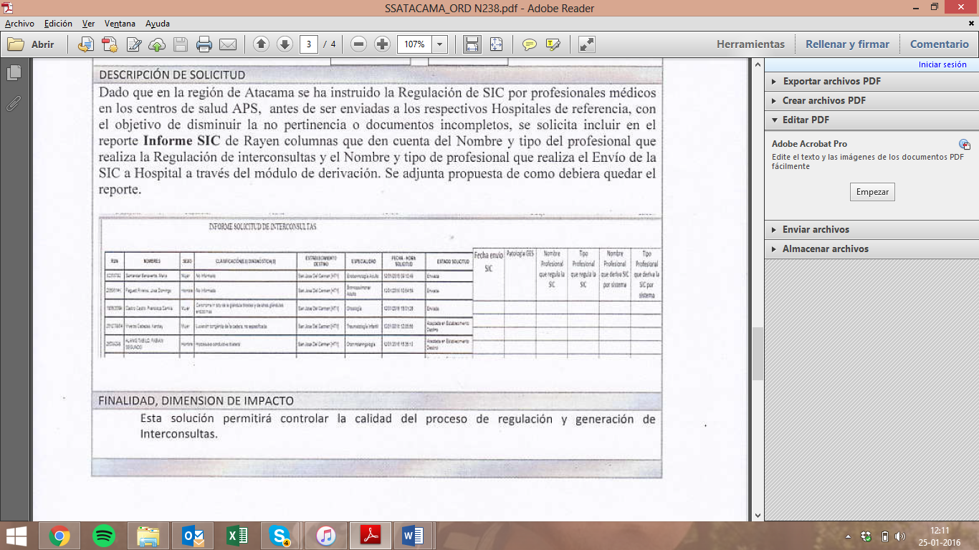

Campos a incluir.

* Nombre profesional de Regula la SIC por sistema.
* Tipo profesional de Regula la SIC por sistema.

Poder facilitar la labor de los profesionales. Ya que en la actualidad esta notificación debe realizar de manera manual.

## Nodo involucrado:

[Párrafo obligatorio que identifica el nodo que genera el requerimiento.]

## Análisis

### Mapa de Navegación

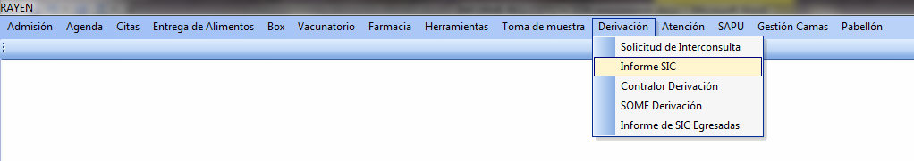

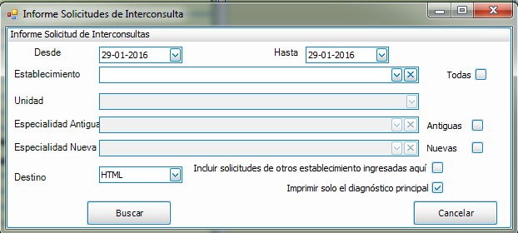

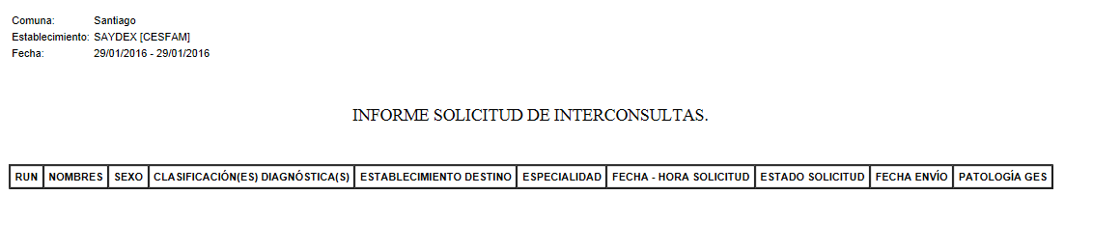

exec REM_ENCABEZADO @NOD_ID=2411,@FECHA_INICIO='2016-01-29 00:00:00',@FECHA_TERMINO='2016-01-29 23:59:59',@TITULO1=N'INFORME SIC',@TITULO2=N'',@TITULO3=N'',@TITULO4=N'',@TITULO5=N''

go

exec TRS0063 @NOD_ID=2411,@FECHA_INICIO='2016-01-29 00:00:00',@FECHA_TERMINO='2016-01-29 23:59:59',@NOD_ID_DESTINO=0,@SOIN_ANTIGUA=2,@ESP_ID=0,@ESAD_ID=0,@UINS_ID=0,@DIAG_PRINCIPAL=1

go

### Data de Prueba

N/A

### Mapa de Clases

[Párrafo Opcional.]

[Debe Venir explicitada la ruta de Namespace y clases que están involucradas]

### Descripción

Se modificó el Procedimiento Almacenado TSR0063 DE LA BASE DE DATOS RAYEN, donde en todas sus variantes de la consulta se agregó el Funcionario que regula la SIC, el cual en este caso corresponde al FNP_ID2 de la tabla SOINC_SOLICITUD_INTERCONSULTA, en dicha consulta además se considera el tipo de Profesional, el cual es obtenido de la tabla RL_FNPINS, para el caso que sea más de uno en la columna en cuestión se mostrará los nombres separados por coma, si no existiese instrumento el Tipo de Profesional aparecerá como “Administrativo”.

Se modificaron los siguientes archivos en el cliente:

CLIENTE\Saydex.SiapNet.Reporte\InformesEstadisticos\InformeSic.sps

CLIENTE\Saydex.SiapNet.Reporte\InformesEstadisticos\InformeSic.xml

CLIENTE\Saydex.SiapNet.Reporte\InformesEstadisticos\EsquemaInformeSic.xsd

CLIENTE\Saydex.SiapNet.Reporte\InformesEstadisticos\InformeSic.xslt

Todos ellos tienen relación al esquema XSD y su construcción.

**NUEVA INFORMACIÓN:**

**EL CAMPO FNP_ID2 NO ES EL CAMPO QUE SE DEBE INCLUIR EN EL INFORME, YA QUE POR REQUERIMIENTO DEL CLIENTE EN EL NOMBRE DEL FUNCIONARIO PRESTADOR DEBE IR EL CONTRALOR, PARA ESTO SE OBTIENE LA INFORMACIÓN DESDE EL CAMPO FNP_ID PARA REALIZAR LOS JOIN.**

## Receptor:

Ilich Letelier

## Documento Adjunto:

[Párrafo opcional con los documentos que apoyen el análisis creado para resolver.]

## Análisis de Impacto:

[Párrafo opcional que permite identificar el impacto que podría comprometer.]

## Solución:

[Párrafo opcional que permite identificar solución implementada.]

## Imágenes:

[Párrafo opcional que permite adjuntar imágenes que apoyen la solución implementada.]

## Detalle Técnico:

[Párrafo opcional que permite identificar el detalle técnico para la publicación del requerimiento.]

## Script de Comprobación y corrección de Data:

[Párrafo opcional que permite adjuntar scripts asociados a BD.]

## Pruebas Unitarias:

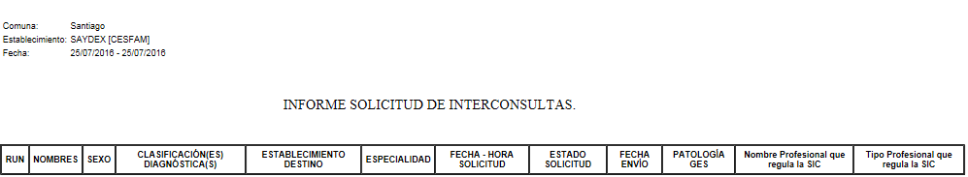

|  |  |  |
| --- | --- | --- |
| **Validador** | **Ambiente** | **Fecha** |
|  | | |
| [[NOMBRE DESARROLLADOR]] | [[VERSION RAYEN – AMBIENTE BD]] | [[dd-MM-yyyy HH:mm]] |

|  |  |  |  |
| --- | --- | --- | --- |
| **Caso de Prueba** |  | [[ID PRUEBA UNITARIA EJEMPLO TC_001]] | [[ID PRUEBA UNITARIA EJEMPLO TC_002]] |
| **Módulo** | [[MODULO RAYEN]] | [[MODULO RAYEN]] |
| **Funcionalidad** | [[SEGÚN REQUERIMIENTO]] | [[SEGÚN REQUERIMIENTO]] |
| **Datos de Prueba** | [[DATOS USUARIO – NODO - FUNCIONARIO]] | [[DATOS USUARIO – NODO - FUNCIONARIO]] |
| **Prueba a realizar** | [[descripción de prueba a realizar – pasos secuenciales]] | [[descripción de prueba a realizar – pasos secuenciales]] |
| **Estado** | [[aprobado – rechazado - pendiente]] | [[aprobado – rechazado - pendiente]] |

**Estado:** Aprobado – Rechazado - pendiente

## Validación de Recepcion:

[Párrafo obligatorio que permite adjuntar la evidencia de las pruebas realizadas durante las validaciones de pares.]

|  |  |  |
| --- | --- | --- |
| **Validador** | **Ambiente** | **Fecha** |
|  | | |
| [[NOMBRE DESARROLLADOR]] | [[VERSION RAYEN – AMBIENTE BD]] | [[dd-MM-yyyy HH:mm]] |

|  |  |  |  |
| --- | --- | --- | --- |
| **Caso de Prueba** |  | [[ID PRUEBA EJEMPLO TC_001]] | [[ID PRUEBA EJEMPLO TC_002]] |
| **Módulo** | [[MODULO RAYEN]] | [[MODULO RAYEN]] |
| **Funcionalidad** | [[SEGÚN REQUERIMIENTO]] | [[SEGÚN REQUERIMIENTO]] |
| **Datos de Prueba** | [[DATOS USUARIO – NODO - FUNCIONARIO]] | [[DATOS USUARIO – NODO - FUNCIONARIO]] |
| **Prueba a realizar** | [[descripción de prueba a realizar – pasos secuenciales]] | [[descripción de prueba a realizar – pasos secuenciales]] |
| **Estado** | [[aprobado – rechazado - pendiente]] | [[aprobado – rechazado - pendiente]] |

**Estado:** Aprobado – Rechazado - pendiente

## Control de Cambios:

|  |  |  |  |
| --- | --- | --- | --- |
| **Validador** | **URL Ambiente** | **Status** | **Fecha** |
|  | | | |
|  |  |  |  |

|  |  |  |  |
| --- | --- | --- | --- |
| **Observación** | **Detalle** | **Status** | **Fecha** |
|  | | | |
|  |  |  |  |

**El Plan de Pruebas está realizado y se ubica en SourceSafe de QA:**

**\\172.16.1.5\QA**

**Firma Encargado de QA:**

**Firma Testing:**

## Anexo: